Rund um den Reifen
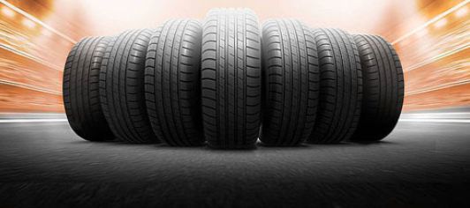
Bei unerwarteten Lenkmanövern kann sich unter Umständen der Anhänger aufrichten und im schlimmsten Fall ausbrechen und umkippen.
Wichtig: Je höher das Anhängergewicht -> je größer die Reifen –> Umso geringer ist die Kippneigung!
Fast alle Reifen aller Anhänger haben NIE das selbst Herstelldatum (siehe DOT) wie der Anhänger selbst (ist wie beim Autokauf).
Wichtig: Bei Anhängern, die Tempo 100 fahren dürfen, dürfen die Reifen nicht älter als 6 Jahre sein. Außerdem müssen die Reifen mindestens den Geschwindigkeitsindex L (120 km/h) haben (dieser sagt aus, dass mit dem Reifen max. 120 km/h gefahren werden könnte)
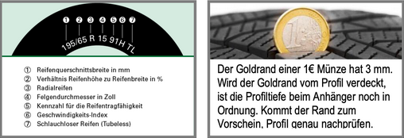
Reifenbezeichnung:
- Reifenhersteller (Marke)
- Profilbezeichnung / Reifentyp
- Reifenquerschnittsbreite in mm
- Verhältnis Reifenhöhe zu Reifenbreite in %
- Radialreifen
- Felgendurchmesser in Zoll
- Kennzahl für die Reifentragfähigkeit
- Geschwindigkeits-Index
- Tubeless (Schlauchloser Reifen)
- Herstelldatum (XX = Woche, X = Jahr, < = 9. Dekade)
- Abnutzungsanzeiger (Tread Wear Indicator) (1,6 mm)
- Zusatzbezeichnung für Reifen mit erhöhter Tragfähigkeit
- Hinweis auf Wintertauglichkeit für Winter- und Ganzjahresreifen
Geschwindigkeitssymbole
GSY km/h
M 130
N 140
P 150
Q 160
R 170
S 180
T 190
U 200
H 210
V 240
W 270
Y 300
ZR >240

